 | 650000, Кемерово,  пр. Советский, 56, каб. № 210;  Тел. 365545;  Факс 366253 (для прессы);  E-mail: press-centr@fpok.ru;  www.fpok.ru
Михаил Махнев
Пресс-релиз №49 (5599) от 7.08.2025 г.
Ссылка на Федерацию профсоюзных организаций Кузбасса обязательна

Совместители получат право на выплату среднего заработка при сокращении
Президент РФ Владимир Путин подписал закон, который вносит поправки в Трудовой кодекс, гарантирующие выплаты среднего заработка работникам-совместителям, потерявшим основное место работы, об этом говорится на сайте Минтруда.
Согласно закону, при расторжении трудового договора в связи с ликвидацией организации либо сокращением штата работников, лица, работающие по совместительству после увольнения с основного места работы, получат право на все выплаты.
– Потеря основного места работы, в том числе в случае сокращения штата или увольнения из-за прекращения деятельности компании в целом, может существенно ударить по бюджету гражданина и благополучию его семьи, несмотря на наличие подработки. Изменения в трудовом законодательстве направлены на защиту прав работников при увольнении и поддержку людей, пока они находятся в поиске новой основной работы, – отметил министр труда и социальной защиты РФ Антон Котяков.
Выплата среднего месячного заработка производится работодателем в течение второго месяца и далее третьего месяца до трудоустройства гражданина, если он обратился в службу занятости населения в течение четырнадцати рабочих дней со дня увольнения.
Для работников, уволенных из организаций, расположенных в районах Крайнего Севера и приравненных к ним местностях, средний месячный заработок выплачивается за второй, третий месяц и, далее, четвертый – шестой месяцы до трудоустройства гражданина на тех же условиях обращения в службу занятости. Закон был разработан во исполнение решения Конституционного суда РФ.
Профсоюзы поддерживают данный законопроект, так как он расширяет гарантии работникам, сообщил ранее в комментарии газете «Солидарность» секретарь Федерации независимых профсоюзов России, руководитель Департамента социально-трудовых отношений и социального партнерства Аппарата ФНПР Олег Соколов.
– На работников, работающих по совместительству, должны распространяться все права, в том числе связанные с выплатами, компенсациями и зарплатами. Поэтому законопроект поддержан профсоюзами, он направлен на устранение дискриминации между работниками, – заявил Олег Соколов. Напомним, ранее совместители, оставшиеся без основной работы, теряли значительную часть дохода.
См.: https://www.solidarnost.org/news/sovmestiteli-poluchat-pravo-na-vyplatu-srednego-zarabotka-posle-sokrascheniya.html

** *** **
Об административной нагрузке учителей
Премьер-министр Михаил Мишустин резко оценил ситуацию с перегрузкой учителей документацией, назвав её «безобразием».
На встрече с руководителем Рособрнадзора Анзором Музаевым он подчеркнул:
– Регулярно мы с вами сверяем часы по снижению административной нагрузки на учителей, потому что это было безобразием, когда учителя фактически тратили больше времени на заполнение разных форм, формуляров, чем на непосредственный контроль за уроками, на методологию, на преподавание, – сказал М.Мишустин и потребовал отчета о результатах работы по сокращению бюрократической нагрузки на педагогов.
А.Музаев доложил о значительном уменьшении числа необходимых документов.
Однако, премьер потребовал уточнения:
– Какое значительное сокращение? В процентах на сколько уменьшились те количественные характеристики времени, которые преподаватели теперь не тратят на бюрократическую нагрузку?
Глава Рособрнадзора ответил, что в среднем количество документов сократилось в 25 раз.
Также обсуждался вопрос контроля за образовательной и научной деятельностью. А.Музаев рассказал о практике профилактических визитов Рособрнадзора, направленных на выявление проблемных моментов и помощь образовательным учреждениям в их исправлении. М.Мишустин отметил взаимосвязь снижения бюрократической нагрузки и профилактического контроля, выразив уверенность, что большинство учебных заведений заинтересованы в такой поддержке.
Между тем, более половины опрошенных Институтом образования НИУ ВШЭ педагогов (64%) указали на чрезмерную бюрократическую нагрузку, связанную с заполнением большого количества отчетной документации.
См.:https://www.solidarnost.org/news/mishustin-nazval-bezobraziem-administrativnuyu-nagruzku-na-uchiteley.html
** *** **
Профсоюз обозначил меры по закреплению кадров в здравоохранении
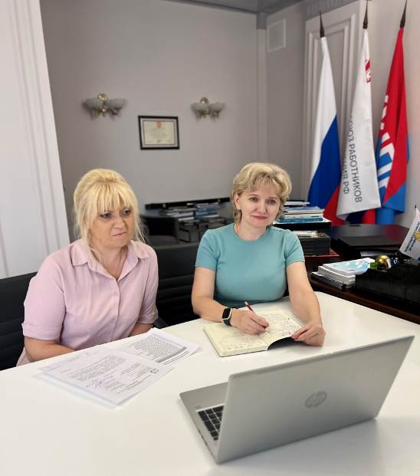
Экспертное совещание тематической площадки Общероссийского народного фронта «Здравоохранение» состоялось в Москве. Главная тема встречи — практические вопросы кадрового обеспечения отрасли. Свою позицию представили Минздрав и Минобрнауки России, а также профессиональное сообщество. Заседание открыл сопредседатель Центрального штаба ОНФ, президент Национальной медицинской палаты Леонид Рошаль.
От Профсоюза в работе совещания приняли участие начальник Управления экономического развития и нормативного регулирования в здравоохранении Профсоюза Светлана Новикова, главный правовой инспектор труда Вадим Воробьёв и руководитель отдела соцпартнерства правового Управления Ольга Суна, которая представила позицию организации.
Профсоюзу хорошо знакома проблема кадрового дефицита — обращения от медицинских работников приходят со всей страны. Речь идёт не только о нехватке специалистов, но и о чрезмерной нагрузке, уровне оплаты труда, недостатке мер социальной поддержки. Решать вопрос закрепления кадров можно только при совместной работе государства, социальных партнёров и самого Профсоюза.
В регионах подходы к этой проблеме различаются — многое зависит от финансовых возможностей субъекта. Но именно там, где удаётся запустить действенные механизмы поддержки, получается и закрепить кадры. Льготная ипотека, подъемные, компенсация найма жилья, выплаты молодым специалистам — всё это становится мотивацией остаться в профессии.
По словам представителей Профсоюза, эти инициативы становятся реальным вкладом в решение одной из самых острых задач в отрасли. Профсоюз продолжит работать с социальными партнёрами на всех уровнях, чтобы достойные условия труда и меры поддержки стали не исключением, а нормой для всей страны.
См. https://przrf.ru/news/profsoyuz-oboznachil-mery-po-zakrepleniyu-kadrov-v-zdravookhranenii.html
** *** **
Один из лучших профсоюзных лидеров России работает на «Азоте»
Газета «Солидарность» подвела итоги конкурса «Профсоюзный Авангард» и публикует список победителей.
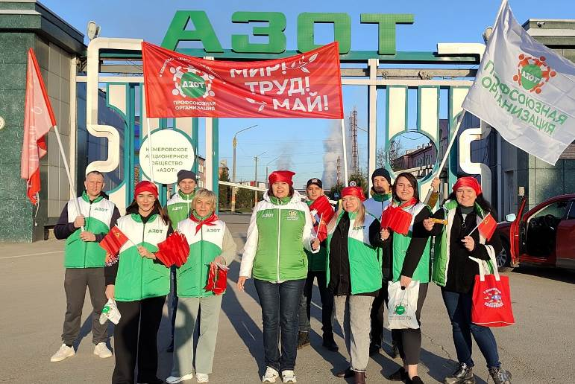
Одной из лучших участниц, отмеченной Грамотой конкурса в номинации «Лидер», является Галина Семёновна Золотова – председатель Первичной профсоюзной организации КАО «Азот».
Среди заслуг Галины Семёновны, описанных в конкурсном материале:
- реализация программ по укреплению здоровья трудящихся,
- проведение «Круглых столов»,
- защита социально-трудовых прав работников,
- отстаивание интересов членов профсоюза,
- улучшение условий их труда и быта.
В частности, в 2024 году по инициативе Галины Семёновны каждому работнику повысили компенсацию за питание в столовых и буфетах с 50 руб. до 100 руб. в день, изменения внесены в коллективный договор. В 2025 году, благодаря настойчивости Г.Золотовой, увеличена компенсация питания для трудящихся, работающих во вредных условиях труда. На 100 рублей по 8-ми часовому графику и 150 руб. для 12-часового графика, что составило 350 руб. и 525 руб. Ещё один воплощённый в жизнь с помощью председателя новый проект – доставка горячего питания работникам к рабочему месту. На выбор – 3 вида меню. К проекту уже подключились 11 цехов.
Ещё одна новация от Г.Золотовой – Соглашение с медцентром с целью профилактики тромбозов у заводчан. Теперь у работников есть возможность бесплатно пройти диагностику вен ног прямо на территории завода. Благодаря выездной медуслуге без отрыва от производства уже обследовались более 1500 человек, проведено оперативное лечение 50 работникам. Также в 2024 году Галина Семёновна реализовала новую льготу: члены профсоюза и их семьи могут безвозмездно отдохнуть в комфортабельных домиках-юртах загородного комплекса «Берёзово». Профсоюз оплачивает им одни сутки проживания. Отдыхающие бесплатно посещают аквапарк, веревочный парк, пользуются прокатом. Важным проявлением забот стало страхование здоровья. В этом году по инициативе Золотовой подписан договор со страховой компанией: коллективное страхование от несчастного случая в быту для всех членов профсоюза завода.
Все эти улучшения, уверена Галина Золотова, результат работы единой команды, ведь, как гласит известная цитата: «Все люди нуждаются в помощи и зависят друг от друга. Человеческая солидарность является необходимым условием раскрытия любой отдельной личности».
См. подробнее: https://solidarnost.org/special/Prize-Trade-Union-Vanguard/profsoyuznyy-avangard-2025/lider/lider_527.html

** *** **
Губернатор Илья Середюк поручил организовать углубленное медобследование для ветеранов СВО
Чтобы помочь сохранить здоровье ветеранам боевых действий, губернатор Кузбасса Илья Середюк поручил оперативно организовать углубленное обследование пациентов данной категории.
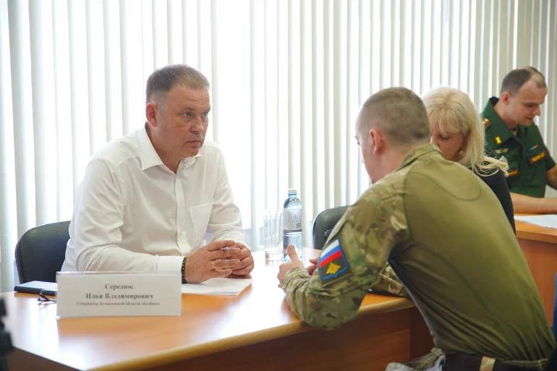
«На выездных приемах межведомственной комиссии всегда есть вопросы, которые касаются здоровья. Поэтому поручил организовать углубленное медицинское обследование для ветеранов СВО. Для этого в крупных медицинских организациях Кузбасса выделим специальные дни и часы. Там, где не хватает профильных медиков, организуем выездные приемы. К каждому ветерану врачи подойдут индивидуально с учетом профиля заболеваний. При необходимости — направят на лечение или реабилитацию», — подчеркнул губернатор Кузбасса Илья Середюк.
Для направления на прохождение расширенного обследования ветераны СВО могут обратиться в поликлинику по месту прикрепления или к своим социальным координаторам. Если специалист, к которому направлен пациент, в поликлинике отсутствует, то совместно с сотрудниками регионального филиала фонда «Защитники Отечества» будет организована его доставка в другое медучреждение для прохождения обследования и поручения консультации в кратчайшие сроки.
Вопрос проведения расширенного медицинского обследования ветеранов специальной военной операции обсудили на заседании межведомственной комиссии в региональном филиале фонда «Защитники Отечества». Участники рассмотрели организацию диспансеризации.
По всем вопросам, мерам поддержки и видам помощи ветеранов специальной военной операции и их близких консультируют социальные координаторы филиала фонда «Защитники Отечества» по Кузбассу. Также специалисты окажут содействие в оформлении необходимых документов.
С интересующими вопросами можно обратиться в филиал фонда по адресу: г. Кемерово, пр. Притомский, 6б, с 09:00 до 18:00 с понедельника по субботу, или по телефону: 8 (3842) 78-08-09. В каждом муниципалитете трудятся социальные координаторы филиала фонда. Кроме того, перечень федеральных и региональных мер поддержки и видов помощи всегда на портале «Госуслуги».
См. https://ako.ru/news/detail/gubernator-ilya-seredyuk-poruchil-organizovat-uglublennoe-meditsinskoe-obsledovanie-dlya-veteranov-s
** *** **
Вопросы решаются
6 августа прошла очередная встреча с трудовым коллективом на шахте «Спиридоновская».
Во встрече приняли участие министр угольной промышленности Кузбасса Андрей Брижак, глава Киселёвского городского округа Кирилл Балаганский, председатель Киселёвской территориальной организации Росуглепрофа Анатолий Оренбуров, представители Государственной инспекции труда и крупных промышленных компаний региона.
В ходе встрече обсуждались основные вопросы:
1. Погашение задолженности по заработной плате перед работниками за июнь. Представитель собственника шахты сообщил:
• до конца дня 6 августа планируют произвести выплату 50% задолженности (за первую половину июня);
• следующие платежи работниками за июнь руководство предприятия планирует перечислить 11–12 августа.
2. Трудоустройство сотрудников:
представители ЕВРАЗ, СУЭК, «Кемеровского механического завода» и других компаний региона рассказали о вакансиях для высвобождающихся работников шахты.
3. Безопасность и консервация шахты:
• в настоящее время шахта «Спиридоновская» работает в рамках мероприятий по жизнеобеспечению. Вместе с тем начаты работы по изоляции тупиковых выработок и подготовке к консервации шахты.
• На участке открытых работ планируется возобновить добычу угля с 9 августа после завершения откачки воды.
– Я принимаю участие в таких встречах на шахте начиная с июня. По возникающим вопросам в связи с создавшейся ситуации провожу консультации на месте по их разрешению. Наш юрист готов подключиться, но пока такой необходимости нет, – пояснил Анатолий Оренбуров.
** *** **
Спасибо юным художникам!
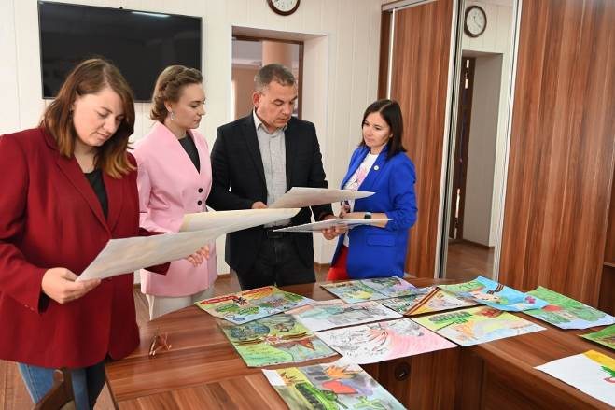
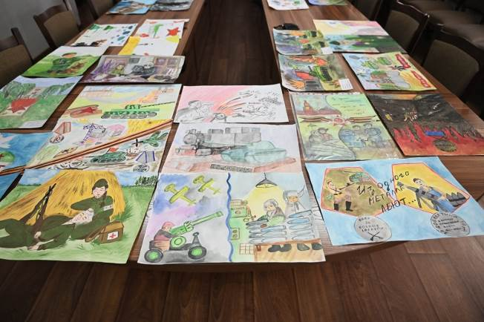
Подведены итоги регионального этапа конкурса детского рисунка ФНПР, посвященного 80-летию Великой Победы.

На конкурс были представлены 52 работы из 7 членских организаций Федерации профсоюзных организаций Кузбасса: Кузбасской общественной, Новокузнецкой и Междуреченской территориальных организаций Росуглепрофа, профсоюзов работников здравоохранения, госучреждений, Роспрофпрома и КАО «Азот».
У членов конкурсной комиссии, которую возглавила заместитель председателя ФПОК Ирина Байгина, был сложный выбор. При оценке работ учитывалось соответствие тематике конкурса («Медаль за бой, медаль за труд из одного металла льют»), художественно-образное решение и исполнительское мастерство.
Исходя из этих критериев, в соответствии с Положением о конкурсе ФПНР отобраны 3 работы в каждой возрастной категории (7-11, 12-14, 15-17 лет), которые будут направлены в ФНПР.
Поздравляем юных художников, работы которых будут направлены в Москву для участия в финальной части конкурса:
1.Софья Подлисецкая (Кузбасская общественная территориальная организация Росуглепрофа);
2.Елизавета Гороховик (Кемеровская областная организация профсоюза работников здравоохранения);
3.Иван Новгородцев (Кемеровская областная организация профсоюза работников здравоохранения);
4.Мария Осипова (Кузбасская общественная территориальная организация Росуглепрофа);
5.Милана Яросевич (Кемеровская областная организация профсоюза работников госучреждений и общественного обслуживания);
6.Иван Платонов (Кемеровская областная организация профсоюза работников госучреждений и общественного обслуживания);
7.Ева Авилушкина (Кузбасская общественная территориальная организация Росуглепрофа);
8.Екатерина Бровкина (Кемеровская областная организация профсоюза работников госучреждений и общественного обслуживания);
9.Алексей Вишняков (ППО КАО «Азот»).
По решению конкурсной комиссии, все участники получат благодарственные письма Федерации профсоюзных организаций Кузбасса.

** *** **
На турслете в Березово определили самых выносливых и веселых туристов «Азота»
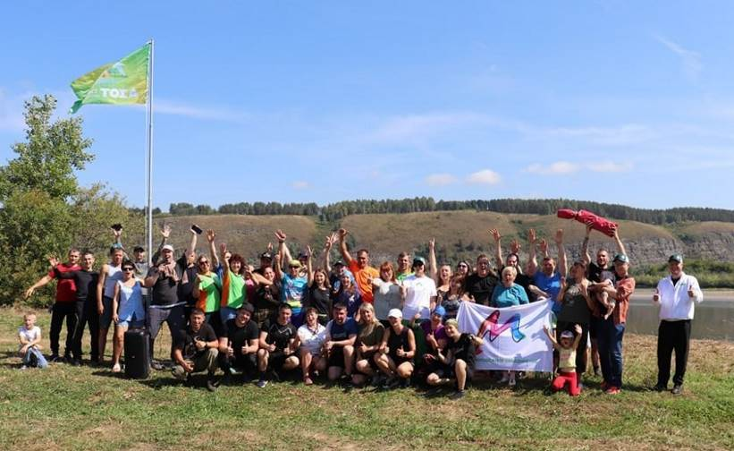
5 команд приняли участие в туристическом слете «Время первых» с 1 по 3 августа 2025 года. По традиции в четвертый раз его организовала для сотрудников «Азота» профсоюзная организация совместно с дирекцией по социальным вопросам завода.
В 1-ый день турслета, несмотря на ливень и его последствия, команды разбивали лагерь, устанавливали палатки, знакомились с коллегами.
Второй день был самым насыщенным на активности и положительные эмоции.
С приветственным словом к участникам турслета перед официальным открытием обратились генеральный директор КАО «Азот» Андрей Вишневский, председатель профсоюзной организации «Азота» Галина Золотова и директор загородного комплекса «Берёзово» Александр Храмов.
Погода благоволила участникам турслета и в прохождении полосы препятствий, и в приготовлении конкурсного блюда, и в вечерних песнях под гитару у костра.
За прохождение личной полосы препятствий победители получили подарочные карты в супермаркет разного номинала от профсоюзной организации «Азота». Так, среди женщин за индивидуальные показатели прохождения трассы признаны лучшими:
1 место – Татьяна Борисова (из цеха серной кислоты),
2 место – Вера Соколова (из управления главного энергетика),
3 место – Мария Новоселова (из цеха водорода).
Среди мужчин:
1 место у Дениса Балабанова (из цеха карбамида),
2 место у Ильи Лиськина (из цеха серной кислоты),
3 место у Евгения Шель (из цеха серной кислоты).
За прохождение командной полосы препятствий турслета «Время первых» профком наградил:
за 1 место – 5 участников команды цеха серной кислоты термосами и пауэрбанками профсоюза «Азота»,
за 2 место – 5 участников команды цеха аммиака-1 пауэрбанками «Азота»,
за 3 место – 5 участников команды цеха Карбамида флешками с клипами про профсоюзную организацию «Азота».
В конкурсе бивуаков команды рассказывали о культуре, готовили национальные блюда стран БРИКС, которые достались по жребию. Там отличились и получили подарки профсоюза:
за 1 место команда цеха карбамида награждена костровым казаном,
за 2 место команда молодежного объединения – походной газовой плиткой,
за 3 место команда цеха серной кислоты – костровым чайником.
В целом по результатам первого дня турслета лучшими признаны и получили подарки от профсоюза «Азота» команды:
1 место – цеха серной кислоты, получили 6-местную палатку;
2 место – цеха карбамида, получили туристическую мебель;
3 место – молодежное объединение, получили мангал.
Остальные команды за волю и стремление к победе получили сертификаты на совместный отдых.
В 3-ий день турслета при прохождении военизированной полосы препятствий лил дождь. Команды оценивались на таких этапах, как стрельба из пистолета, неполная сборка-разборка автомата, перенос ящика с патронами и гранатами, метание гранат в цель, оказание медпомощи пострадавшему с помощью переноски. В итоге за лучшее время прохождение и оценки экспертов:
1 место заняла команда цеха аммиака-1. Участники получили термосы «Азота»;
2 место у команды цеха серной кислоты. Они получили пауэрбанки «Азота»;
3 место у команды цеха гидрирования-3. Они получили термокружки.
Флаг турслета «Время первых» спустили капитаны лучших команд за два дня: цеха серной кислоты и аммиака-1.
См. https://vk.com/wall-140063103_1459

** *** **
Пособия будущим мамам – женам защитников Отечества
Как сообщает Отделение СФР по Кемеровской области, специальное единовременное пособие могут оформить будущие мамы, чьи мужья проходят военную службу по призыву либо учатся на первом курсе военного училища или военной кафедре учебного заведения.

Размер пособия в 2025 году в Кузбассе составляет 55 464,50 рублей (с учетом районного коэффициента).
Пособие ежегодно индексируется. Его назначают при сроке беременности не менее 180 дней.
Процесс подачи документов максимально упростила цифровизация – это можно сделать онлайн на портале госуслуг, а также в клиентской службе СФР или МФЦ.
Важно: заявление необходимо подать не позднее 6 месяцев со дня окончания службы.
Подробнее о льготах военнослужащим и их семьям читайте в специальном разделе на сайте Соцфонда России: https://sfr.gov.ru/grazhdanam/Informaciya_dlya_uchastnikov_SVO_i_ih_semei/~9903 .

